14#型钢悬挑卸料平台方案计算书

蒋家湾二期36房社区服务中心工程；属于框架结构;地上10层;地下1层；建筑高度：39m；标准层层高：3.6m ；总建筑面积：12260平方米；总工期：240天；施工单位：华仁集团无锡分公司。
本工程由无锡市北塘城市投资发展有限公司投资建设，无锡市城市设计院设计，无锡市水文地质勘察院地质勘察，无锡三利监理监理，华仁集团无锡分公司组织施工；由赵瑞如担任项目经理，秦雪峰担任技术负责人。
由于卸料平台的悬挑长度和所受荷载都很大，因此必须严格地进行设计和验算。
一、参数信息:
1.荷载参数
脚手板类别：木脚手板，脚手板自重(kN/m²)：0.35；
栏杆、挡板类别：栏杆、竹笆片脚手板挡板，栏杆、挡板脚手板自重(kN/m)：0.15；
施工人员等活荷载(kN/m²):2.00，最大堆放材料荷载(kN):8.00。
2.悬挑参数
内侧钢绳与墙的距离(m)：1.00，外侧钢绳与内侧钢绳之间的距离(m)：1.00；
上部拉绳点与悬挑梁墙支点的距离(m)：3.60；
钢丝绳安全系数K：6.00，悬挑梁与墙的接点按 固支 计算；
预埋件的直径(mm)：20.00。
只对外侧钢绳进行计算；内侧钢绳只是起到保险作用，不进行计算。
3.水平支撑梁
主梁材料类型及型号：14a号槽钢槽口水平 ；
次梁材料类型及型号：14a号槽钢槽口水平；
次梁水平间距ld(m)：0.30，建筑物与次梁的最大允许距离le(m)：0.20。
4.卸料平台参数
水平钢梁(主梁)的悬挑长度(m)：2.50，水平钢梁(主梁)的锚固长度(m)：2.50；
平台计算宽度(m)：3.00。
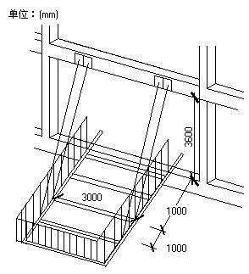
二、次梁的验算:
次梁选择 14a号槽钢槽口水平 ，间距0.3m，其截面特性为：
面积 A=18.51cm²；
惯性距 I_{x}=563.7cm⁴；
转动惯量 W_{x}=80.5cm³；
回转半径 i_{x}=5.52cm；
截面尺寸：b=58mm,h=140mm,t=9.5mm。
1.荷载计算
(1)脚手板的自重标准值：本例采用木脚手板，标准值为0.35kN/m²；
Q₁ = 0.35× 0.30= 0.11kN/m；
(2)最大的材料器具堆放荷载为8.00kN，转化为线荷载：
Q₂ = 8.00/ 2.50/ 3.00× 0.30= 0.32kN/m；
(3)槽钢自重荷载 Q₃= 0.14kN/m；
经计算得到 静荷载设计值 q = 1.2×(Q₁+Q₂+Q₃) = 1.2×(0.11+0.32+0.14) = 0.68kN；
经计算得到 活荷载设计值 P = 1.4× 2.00× 0.30× 3.00= 2.52kN。
2.内力验算
内力按照集中荷载P与均布荷载q作用下的简支梁计算，计算简图如下：
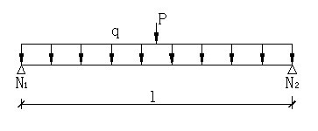
最大弯矩M的计算公式为：
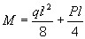
经计算得到，最大弯矩 M = 0.68×3.00²/8+2.52×3.00/4=2.66kN.m。
3.抗弯强度验算
次梁应力：
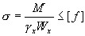
其中 γ_{x} -- 截面塑性发展系数，取1.05；
[f] -- 钢材的抗压强度设计值，[f] = 205.00 N/mm²；
次梁槽钢的最大应力计算值 σ =2.66×10³/(1.05×80.50)=31.42 N/mm²；
次梁槽钢的最大应力计算值 σ =31.422 N/mm² 小于 次梁槽钢的抗压强度设计值 [f]=205 N/mm²,满足要求!
4.整体稳定性验算
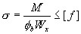
其中，φ_{b} -- 均匀弯曲的受弯构件整体稳定系数，按照下式计算：
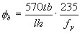
经过计算得到 φ_{b}=570×9.50×58.00×235/(3.00×140.00×235.0)=0.75；
由于 φ_{b}大于0.6，按照下面公式调整：
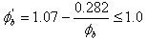
得到 φ_{b}=0.693；
次梁槽钢的稳定性验算 σ =2.66×10³/(0.693×80.500)=47.62 N/mm²；
次梁槽钢的稳定性验算 σ =47.618 N/mm² 小于 次梁槽钢的抗压强度设计值 [f]=205 N/mm²,满足要求!
三、主梁的验算:
根据现场实际情况和一般做法，卸料平台的内钢绳作为安全储备不参与内力的计算。
主梁选择 14a号槽钢槽口水平 ，其截面特性为：
面积 A=18.51cm²；
惯性距 I_{x}=563.7cm⁴；
转动惯量 W_{x}=80.5cm³；
回转半径 i_{x}=5.52cm；
截面尺寸，b=58mm,h=140mm,t=9.5mm；
1.荷载验算
(1)栏杆与挡脚手板自重标准值：本例采用栏杆、竹笆片脚手板挡板，标准值为0.15kN/m；
Q₁ = 0.15kN/m；
(2)槽钢自重荷载 Q₂=0.14kN/m
静荷载设计值 q = 1.2×(Q1+Q2) = 1.2×(0.15+0.14) = 0.35kN/m；
次梁传递的集中荷载取次梁支座力 P = (0.68×3.00+2.52)/2=2.28kN；
2.内力验算
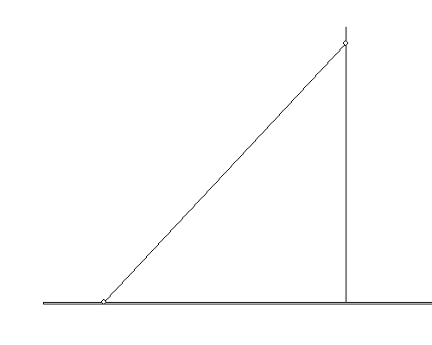

悬挑卸料平台示意图
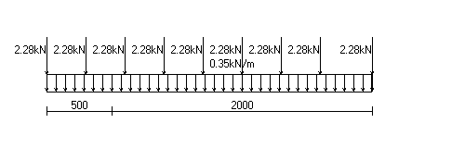

悬挑卸料平台水平钢梁计算简图

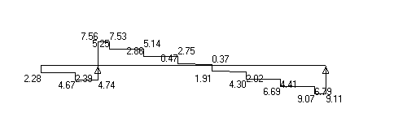

悬挑水平钢梁支撑梁剪力图(kN)

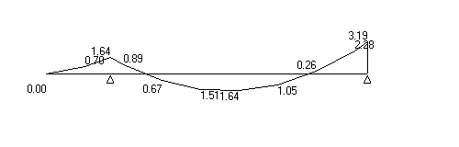

悬挑水平钢梁支撑梁弯矩图(kN.m)

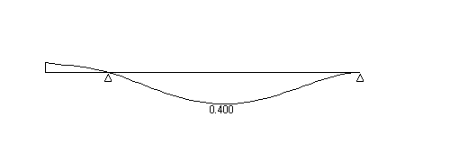

悬挑水平钢梁支撑梁变形图(mm)

卸料平台的主梁按照集中荷载P和均布荷载q作用下的连续梁计算，由矩阵位移法，得到：
R[1] = 12.3 kN；
R[2] = 11.39 kN；
最大支座反力为 R_{max}=12.300 kN；
最大弯矩 M_{max}=3.188 kN.m；
最大挠度 V=0.400 mm。
3.抗弯强度验算
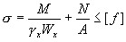
其中 γx -- 截面塑性发展系数，取1.05；
[f] -- 钢材抗压强度设计值，[f] = 205.00 N/mm²；
主梁槽钢的最大应力计算值 σ =3.19×10⁶/1.05/80500.0+6.83×10³/1851.000=41.404 N/mm²；
主梁槽钢的最大应力计算值 41.404 N/mm² 小于 主梁槽钢的抗压强度设计值 [f]=205.00 N/mm²，满足要求!
4.整体稳定性验算
其中 φ_{b} -- 均匀弯曲的受弯构件整体稳定系数，按照下式计算：
φ_{b}=570×9.5×58.0×235/(2500.0×140.0×235.0)=0.897；
由于 φ_{b}大于0.6，应按照下面公式调整：
可得 φb=0.756；
主梁槽钢的稳定性验算 σ = 3.19×10⁶/(0.756×80500.00)=52.40 N/mm²；
主梁槽钢的稳定性验算 σ = 52.40 N/mm² 小于 [f]=205.00,满足要求!
四、钢丝拉绳的内力验算:
水平钢梁的垂直支坐反力R_{Ci}和拉钢绳的轴力R_{Ui}按照下面计算，
R_{Ci} = R_{Ui}sinθ_{i}
其中 R_{Ci} -- 水平钢梁的垂直支坐反力(kN)；
R_{Ui} -- 拉钢绳的轴力(kN)；
θ_{i} -- 拉钢绳的轴力与水平钢梁的垂直支坐反力的夹角；
sinθ_{i} = Sin (ArcTan (3.6/(1+1)) = 0.874；
根据以上公式计算得到外钢绳的拉力为：R_{Ui} = R_{Ci} / sinθ_{i}；
R_{U1} = 12.3 / 0.874 = 14.07 kN；
五、钢丝拉绳的强度验算:
钢丝拉绳(斜拉杆)的轴力R_{U}取最大值进行验算，为14.07kN；
如果上面采用钢丝绳，钢丝绳的容许拉力计算公式：
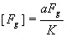
其中[F_{g}]-- 钢丝绳的容许拉力(kN)；
F_{g} -- 钢丝绳的钢丝破断拉力总和(kN)；
计算中近似取F_{g}=0.5d²，d为钢丝绳直径(mm)；
α -- 钢丝绳之间的荷载不均匀系数，对6×19、6×37、6×61钢丝绳分别取0.85、0.82和0.8；
K -- 钢丝绳使用安全系数。
计算中[F_{g}]取14.071kN，α=0.82,K=6，得到：d=14.3mm。
钢丝绳最小直径必须大于15mm才能满足要求！
六、钢丝拉绳拉环的强度验算:
取钢丝拉绳(斜拉杆)的轴力最大值R_{U}进行计算作为拉环的拉力N为：
N=R_{U}=14070.779N。
拉环强度计算公式为：
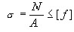
其中， [f]为拉环钢筋抗拉强度，按照《混凝土结构设计规范》10.9.8所述在物件的自重标准值作用下，每个拉环按2个截面计算的。拉环的应力不应大于50N/mm²，故拉环钢筋的抗拉强度设计值[f]=50.0N/mm²；
所需要的拉环最小直径 D=[14070.8×4/(3.142×50.00×2)]^{1/2}=18.9mm。
七、操作平台安全要求:
1.卸料平台的上部拉结点，必须设于建筑物上，不得设置在脚手架等施工设备上；
2.卸料平台安装时，钢丝绳应采用专用的挂钩挂牢，建筑物锐角口围系钢丝绳处应加 补软垫物，平台外口应略高于内口；
3.卸料平台左右两侧必须装置固定的防护栏；
4.卸料平台吊装，需要横梁支撑点电焊固定，接好钢丝绳，经过检验后才能松卸起重吊钩；
5.卸料平台使用时，应有专人负责检查，发现钢丝绳有锈蚀损坏应及时调换，焊缝脱焊应及时修复；
6.操作平台上应显著标明容许荷载，人员和物料总重量严禁超过设计容许荷载，配专人监督。

